* **Câu query 4:**
  + **Nội dung**:

Cho biết danh sách sản phẩm quảng cáo thuộc lĩnh vực 'Seafood' của doanh nghiệp ABC với giá gốc bé hơn 100.000 VNĐ.

* + - * + **SQL:**

Select TTQC.tenQuangCao, DN.tenDoanhNghiep, TTQC.giaGoc

From (SAN_PHAM_QUANG_CAO SPQC join THONG_TIN_QUANG_CAO TTQc on SPQC.maQC = TTQC.maQC)

join HOPDONG_DOANHNGHIEP DN on DN.maHD = SPQC.maHD

Where TTQC.giaGoc < 100 and TTQC.tenLinhVuc = 'Seafood' and DN.tenDoanhNghiep = 'ABC'

* **Thí nghiệm**:
* Execution Plan:
  + Primary index:

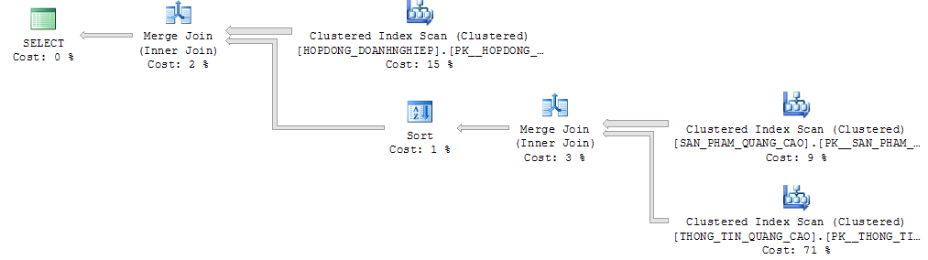

* + Nonclustered index i_giaGoc và i_tenLinhVuc trên bảng THONG_TIN_QUANG_CAO:

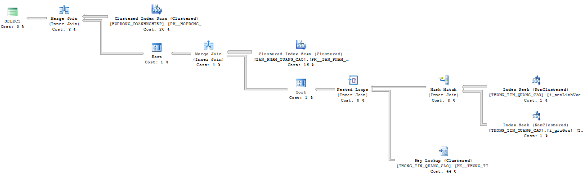

* + Nonclustered index i_TTQC trên bảng THONG_TIN_QUANG_CAO:

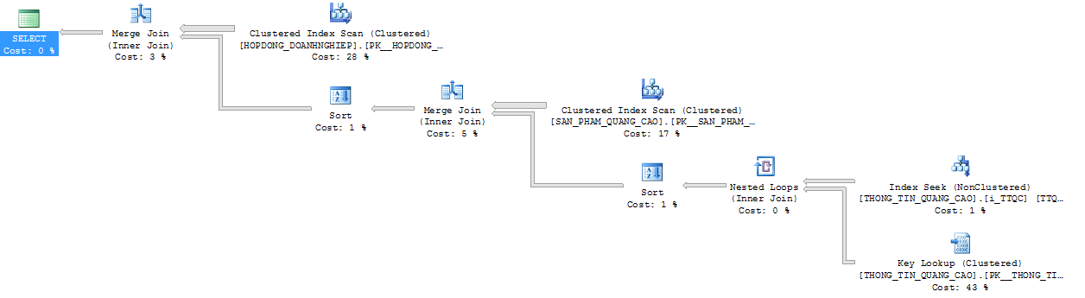

* + Nonclustered index i_tenDoanhNghiep trên bảng HOPDONG_DOANHNGHIEP:

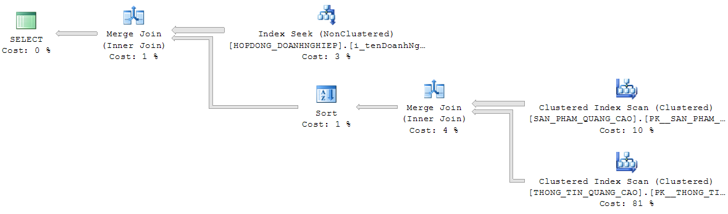

* Thống kê:

|  |  |  |  |  |  |  |  |  |
| --- | --- | --- | --- | --- | --- | --- | --- | --- |
| **Lần** | **Kiểu** | | | | | | | |
| Chỉ có index primary key | | Index trên thuộc tính giaGoc và tenLinhVuc | | Index trên thuộc tính maHD(SAN_PHAM_QUANG_CAO) | | Index trên thuộc tính tenDoanhNghiep | |
| CPU Time | Elapsed Time | CPU Time | Elapsed Time | CPU Time | Elapsed Time | CPU Time | Elapsed Time |
| 1 | 1669 | 48134 | 1185 | 31862 | 1060 | 27668 | 1138 | 29962 |
| 2 | 1357 | 39686 | 1201 | 30444 | 999 | 29221 | 905 | 27891 |
| 3 | 1716 | 36329 | 1170 | 29628 | 1170 | 34595 | 1186 | 29035 |
| 4 | 1388 | 35903 | 1264 | 30015 | 968 | 28763 | 1248 | 29424 |
| 5 | 1607 | 36213 | 1185 | 29901 | 951 | 27672 | 1108 | 29390 |
| Tổng chi phí (đơn vị :) | **7737** | **196265** | **6005** | **151850** | **5148** | **147919** | **5585** | **145702** |
| Chi phí trung bình | **1547.4** | **39253** | **1201** | **30370** | **1029.6** | **29583.8** | **1117** | **29140.4** |

* Biểu đồ thời gian:

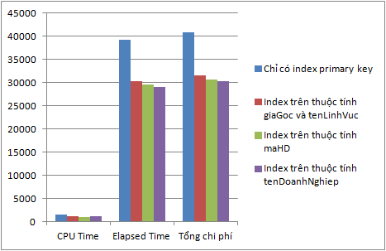

* Phân tích:
  + Dựa trên biểu đồ, ta thấy khi cài index vào một số thuộc tính, thời gian chạy giảm với mức độ tương đương nhau.
  + Trong thực thế khi truy vấn ta hay thống kê trên mã hợp đồng.
* Quyết định lựa chọn:
  + Cài đặt index trên maHD trong bảng SAN_PHAM_QUANG_CAO
* **Câu query 5:**
  + **Nội dung**: Cho biết danh sách doanh nghiệp(Tên doanh nghiệp, số điện thoại, địa chỉ) có thời gian hợp đồng nằm trong khoản từ 25/10/2011 đến 31/12/2011.
  + **SQL:** (ví dụ)

Select DN.tenDoanhNghiep, DN.sdtDN, DN.diaChiDN

From HOPDONG_DOANHNGHIEP DN

Where DN.ngayBatDauHD >= '10/25/2001' and DN.ngayKetThucHD <= '12/31/2011'

* **Thí nghiệm**:
* Execution Plan:
  + Primary index:

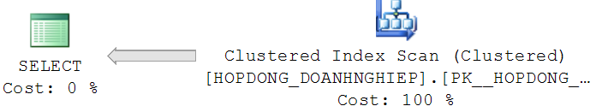

* Thống kê:

|  |  |  |
| --- | --- | --- |
| **Lần** | **Kiểu** | |
| Chỉ có index primary key | |
| CPU Time | Elapsed Time |
| 1 | 936 | 26835 |
| 2 | 1170 | 24193 |
| 3 | 1107 | 25409 |
| 4 | 1170 | 26471 |
| 5 | 1139 | 25014 |
| **Tổng chi phí (đơn vị :)** | **5522** | **127922** |
| **Chi phí trung bình** | **1104.4** | **25584.4** |

* Biểu đồ thời gian:
* Phân tích:
* Quyết định lựa chọn:
* **Câu query 6:** 
  + **Nội dung**:

Cho biết danh sách thẻ nạp có mệnh giá lớn hơn 50.000 VNĐ được nạp bởi thành viên có số điện thoại '248-018-8832'.

* + **SQL:** (ví dụ)

Select *

From THE_NAP TN join THANH_VIEN TV on TN.maTV = TV.maTV

Where TN.menhGia > 50 and TV.sdTV = '248-018-8832'

* + Dữ liệu:
    - Bảng THE_NAP: 5,000,000 bộ.
    - Bảng THANH_VIEN: 1,000,000 bộ.
* **Thí nghiệm**:
* Execution Plan:
  + Primary index:

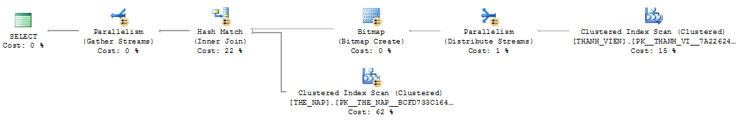

* Nonclustered index i_sdtTV:

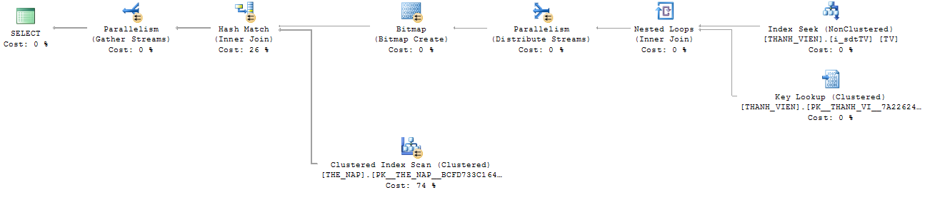

* + - * Nonclustered index i_maTV trên bảng THE_NAP:

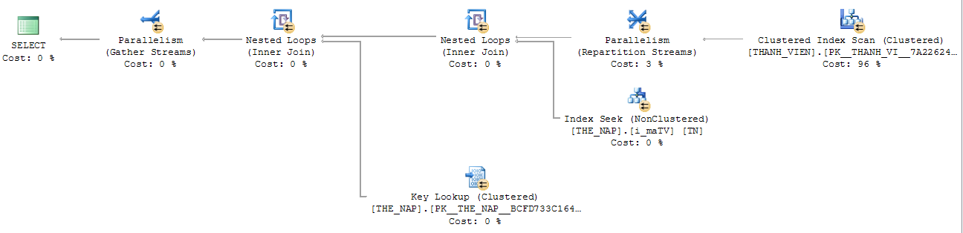

* Thống kê:

|  |  |  |  |  |  |  |
| --- | --- | --- | --- | --- | --- | --- |
| **Lần** | **Kiểu** | | | | | |
| **Chỉ có index primary key** | | **Index trên thuộc tính sdTV** | | **Index trên thuộc tính maTV(THE_NAP)** | |
| **CPU Time** | **Elapsed Time** | **CPU Time** | **Elapsed Time** | **CPU Time** | **Elapsed Time** |
| 1 | 906 | 41905 | 624 | 41678 | 188 | 3416 |
| 2 | 951 | 48770 | 718 | 41052 | 219 | 2953 |
| 3 | 1060 | 44631 | 749 | 41278 | 171 | 2834 |
| 4 | 857 | 43283 | 749 | 40198 | 219 | 2804 |
| 5 | 779 | 47045 | 561 | 48370 | 202 | 2879 |
| Tổng chi phí (đơn vị :) | **4553** | **225634** | **3401** | **212576** | **999** | **14486** |
| Chi phí trung bình | **910.6** | **45126.8** | **680.2** | **42515.2** | **199.8** | **2977.2** |

* Biểu đồ thời gian:

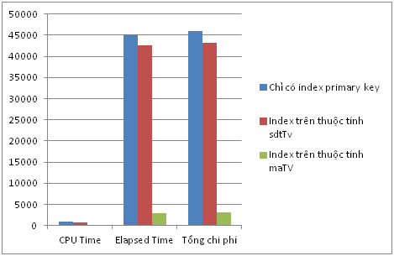

* Phân tích:
  + Nhìn vào biểu đồ, ta thấy khi cài đặt index vào thuộc tính maTV, thời gian truy vấn giảm rõ rệt.
  + Chúng ta thường thống kê trên maTV.
* Quyết định lựa chọn:
  + Chọn cài index trên maTV trong bảng THE_NAP.
* **Câu query 10:** 
  + **Nội dung**: (ví dụ)

Cho biết thông tin hợp đồng và thông tin doanh nghiệp mà có đăng ký 1 sản phẩm.

* + **SQL:** (ví dụ)

Select HD.*

From HOPDONG_DOANHNGHIEP HD join ( Select SPQC.maHD

From SAN_PHAM_QUANG_CAO SPQC

Group by SPQC.maHD

Having count(SPQC.maHD) = 1 )as Temp

on HD.maHD = Temp.maHD

* **Thí nghiệm**:
* Execution Plan:
  + Primary index:

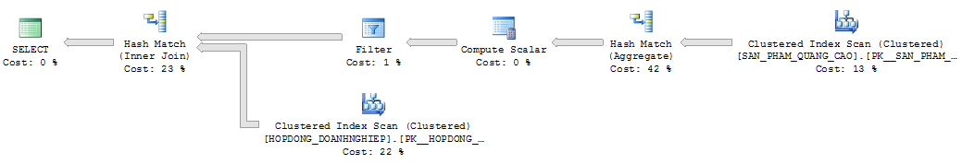

* Nonclustered index i_maHD trên bảng SAN_PHAM_QUANG_CAO:

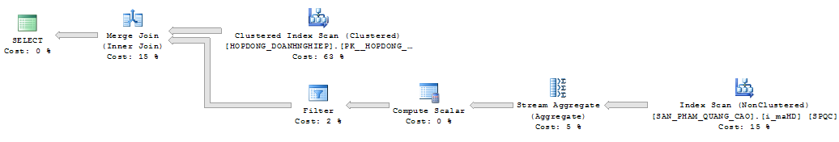

* Thống kê:

|  |  |  |  |  |
| --- | --- | --- | --- | --- |
| **Lần** | **Kiểu** | | | |
| **Chỉ có index primary key** | | **Index trên thuộc tính maHD(SAN_PHAM_QUANG_CAO)** | |
| **CPU Time** | **Elapsed Time** | **CPU Time** | **Elapsed Time** |
| 1 | 5055 | 25049 | 3042 | 22778 |
| 2 | 5102 | 26471 | 2979 | 21764 |
| 3 | 5226 | 25308 | 2745 | 21767 |
| 4 | 5039 | 25427 | 3105 | 20850 |
| 5 | 4602 | 25382 | 2979 | 20782 |
| Tổng chi phí (đơn vị :) | **25024** | **127637** | **14850** | **107941** |
| Chi phí trung bình | **5004.8** | **25527.4** | **2970** | **21588.2** |

* Biểu đồ thời gian:

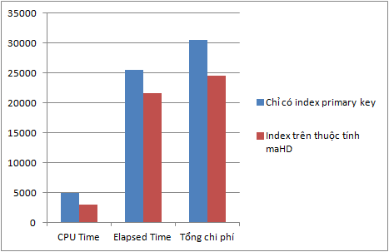

* Phân tích:
  + Ta thường truy vấn và thống kê dựa vào maHD.
* Quyết định lựa chọn: chọn cài index trên maHD trong bảng SAN_PHAM_QUANG_CAO